Chascomús, 10 de junio de 2025

**VISTO:**

La inauguración del Hotel de la Unión Trabajadores de Entidades Deportivas y Civiles (UTEDYC), y;

**CONSIDERANDO:**

Que por tal motivo, las autoridades de UTEDYC han solicitado la autorización para el corte de tránsito en las adyacencias del mismo.

Que el evento se llevará a cabo el día 27 de junio de 2025, y que resulta necesario garantizar condiciones de seguridad, ordenamiento vehicular y peatonal para su adecuado desarrollo

Que el Municipio debe acompañar y facilitar la realización de actividades de interés público, social y turístico, velando por la organización del espacio urbano.

Que se hace necesario realizar los actos administrativos correspondientes a fin de cumplimentar con la Ordenanza N° 3473

Por ello, el Intendente, en uso de sus atribuciones propone el siguiente proyecto de

**ORDENANZA:**

**Artículo 1°.** Autorizase el corte total de la circulación vehicular en Av. Costanera España, en el tramo comprendido entre calles Muñiz y Corrientes, y calle Santa Fe en intersección con calle La Rioja, desde el día jueves 26 de junio de 2025 a las 17:00 horas hasta el día viernes 27 de junio de 2025 a las 15:00 horas, de acuerdo al croquis, con motivo de la inauguración del Hotel UTEDYC.

**Artículo 2°.** Autorizase el corte total de la circulación vehicular de calle La Rioja en intersección con calle Corrientes y calle Santa Fe en intersección con calle Mendoza el día viernes 27 de junio de 2025 en el horario de 08:00 a 15:00 hs., , de acuerdo al croquis, con motivo de la inauguración del Hotel UTEDYC.

**Artículo 3°.** Instrúyase a la Secretaria de Seguridad Ciudadana a coordinar las acciones necesarias para implementar el corte, establecer los desvíos correspondientes y garantizar el normal desarrollo del evento.

**Artículo 4°.** Notifíquese a las fuerzas de seguridad, servicios de emergencia, transporte público, y demás organismos que pudieran verse afectados por el corte.

**Artículo 5°.** Los organizadores del evento deberán disponer de las medidas de seguridad, señalización y limpieza necesarias, y restituir el espacio público en condiciones adecuadas una vez finalizado el evento.

**Artículo 6°.** De forma

**CROQUIS**

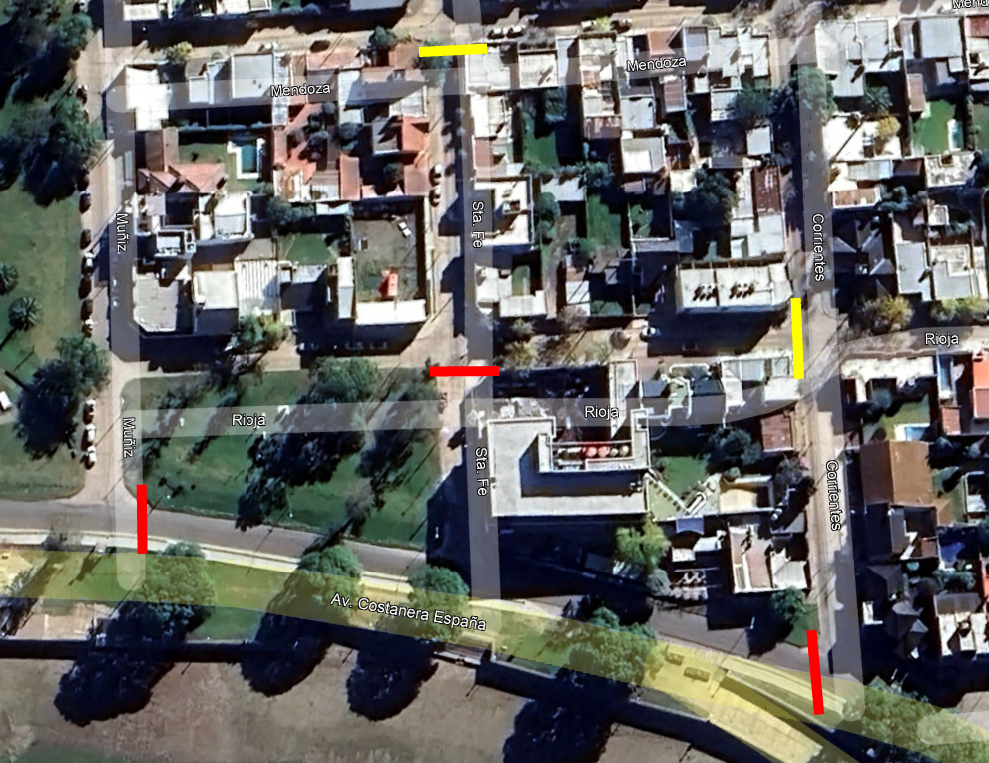

Cortes según Articulo 1°

Cortes según Artículo 2°